ČETVRTAK, 07.05.2020.

HRVATSKI JEZIK

Prisjetite se i još jednom otpjevajte Čestitka majčici .
U nedjelju je Majčin dan, zato ćete danas pročitati pjesmu „ Ova je pjesma“ na 108. str.
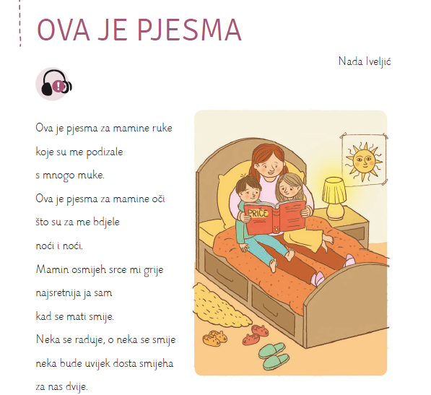

-Nakon čitanja odgovorite usmeno na pitanja ispod pjesme.
-Prepišite u pisanku.

OVA JE PJESMA
NADA IVELJIĆ
PJESMA JE ZA:
- MAMINE RUKE
- MAMINE OČI
- MAMIN OSMIJEH

-Napišite dvije rečenice o svojoj mami i vježbajte čitanje.
MATEMATIKA

Znaš li što je cjenik? Objasni što on sadrži i čemu služi.

Pročitaj pitanje, promotri cjenik i nauči novo zbrajanje.

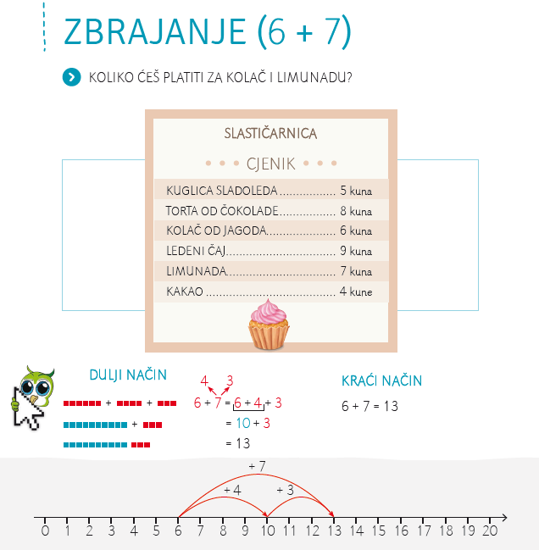

U bilježnicu napiši naslov Zbrajanje (6 + 7) i prepiši primjer zbrajanja.
Nakon toga odgovori na pitanje.
Promotri objašnjenje novog zbrajanja u videu.

S pomoću brojevne crte na isti način izračunaj u bilježnicu sljedeće zadatke.

8 + 5 = 6 + 9 =

Zatim riješite zadatke u udžbeniku na 84. str.
PRIRODA I DRUŠTVO

-Danas ćete naučiti što je živo, a što neživo.
Otvorite udžbenik na 60. I 61. str. I opišite što vidite na fotografijama.
Imaju li nešto zajedničko?
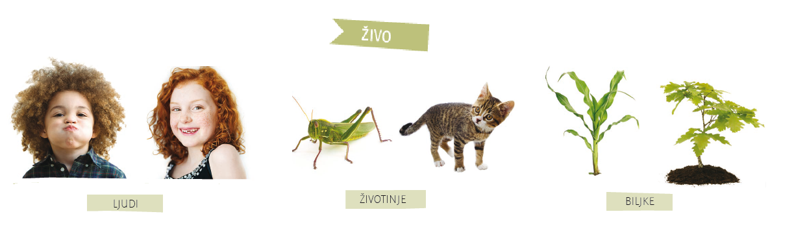

Biljke, ljudi i životinje su ŽIVA BIĆA. Kreću se na različite načine.
Sva živa bića trebaju vodu i hranu. Neka živa bića trebaju i sklonište. Objasni zašto.

Što vidiš na fotografijama? Po čemu je različito od biljaka, ljudi i životinja?
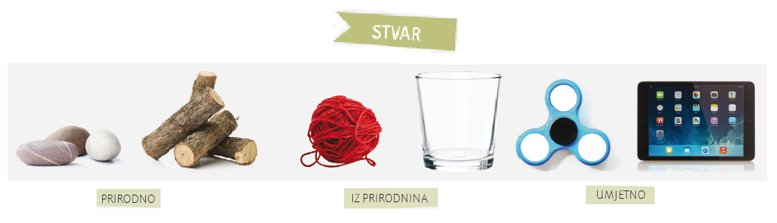

Klikni na IZZI i pogledaj video Živa bića.
Uoči koje zajedničke osobine imaju sva živa bića.

Sada uoči što je neživo. Klikni i zaigraj Što je neživo..

A sada riješite i ovaj zadatak:
https://wordwall.net/hr/embed/b6e7f7cef75149a2a0d02453f48a390e?themeId=4&templateId=2

-Najzad riješite 1. I 2. zad. na 62. str.

SAT RAZREDNIKA

Kada ti daruješ mami kiticu cvijeća?
Promotri fotografiju. Što rade mama i kćer?

Što ti voliš raditi zajedno s mamom?
Znaš li da se druge nedjelje u svibnju obilježava Majčin dan?
Što misliš, zašto se taj dan obilježava?

Pomisli na svoju mamu. Razmisli kako je možeš razveseliti.
Napiši ili nacrtaj tri svoja prijedloga.

KAKO RAZVESELITI MAMU NA MAJČIN DAN

